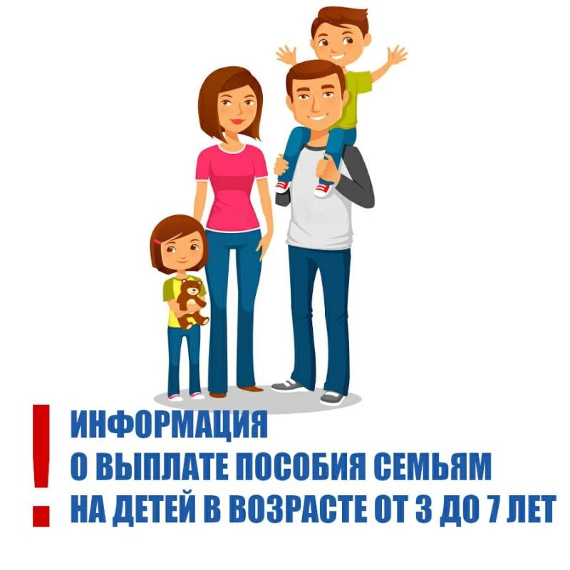

С 1 июня родители детей в возрасте от трех до семи лет получают дополнительное ежемесячное пособие в размере половины прожиточного минимума. Но из-за того, что параллельно появились еще выплаты для семей с детьми, многие родители запутались в документах и правах на то или иное пособие. Информируем об условиях назначения и порядке обращения пособия, которое полагается родителям дошкольников: кто его сможет получать, какие документы подавать.

Условия назначения:
1) семья, в которой проживает ребенок, имеет среднедушевой доход семьи, не превышающий величину прожиточного минимума на душу населения, установленную в Свердловской области за 2 квартал года, предшествующего году обращения за назначением выплаты (не более 11019, 00 руб. на каждого члена семьи);
2) лицо, обратившееся за назначением выплаты, является гражданином РФ, проживает совместно с ребенком на территории Свердловской области и не имеет места жительства на территории другого субъекта РФ, подтвержденного документом о регистрации по месту жительства в пределах РФ;
3) лицо, обратившееся за назначением выплаты, является одним из родителей или иным законным представителем ребенка в возрасте от трех до семи лет включительно;
4) ребенок является гражданином РФ;
5) ребенок не находится на полном государственном обеспечении;
6) лицо, обратившееся за назначением выплаты, не лишено родительских прав (не ограничено в родительских правах) в отношении ребенка, на которого назначается выплата.
В случае наличия в семье нескольких детей в возрасте от трех до семи лет включительно ежемесячная денежная выплата назначается на каждого ребенка.

Порядок обращения:
-заявление о назначении (по типовой форме) подается в управление социальной политики по месту жительства либо по месту пребывания на территории Свердловской области родителя (иного законного представителя) ребенка.

В состав семьи включаются:
- заявитель;
-супруг (супруга) заявителя;
- несовершеннолетние дети.

Сроки назначения:
- со дня обращения за назначением, за исключением случаев:
- в 2020 году выплата назначается со дня достижения ребенком возраста трех лет (но не ранее чем с 01.01.2020г.), если обращение за ее назначением последовало не позднее 31.12.2020г.;
- в 2021 году выплата назначается со дня достижения ребенком возраста трех лет, если обращение за ее назначением последовало не позднее шести месяцев со дня достижения ребенком возраста трех лет.
Ежемесячная денежная выплата назначается сроком на 12 месяцев со дня обращения за ее назначением, но не позднее дня предшествующего дню достижения ребенком возраста восьми лет.
По истечении срока назначения (12 месяцев) заявитель подает новое заявление о назначении выплаты и представляет документы, необходимые для ее назначения.

Порядок расчета среднедушевого дохода семьи:
- исходя из суммы доходов всех членов семьи за последние 12 календарных месяцев (в том числе в случае представления сведений о доходах семьи за период менее 12 календарных месяцев), предшествующих 6 календарным месяцам перед месяцем подачи заявления о назначении выплаты, путем деления 1/12 суммы доходов всех членов семьи за расчетный период на число членов семьи.

Размер выплаты:
50% величины прожиточного минимума для детей, установленной в Свердловской области за 2 квартал года, предшествующего году обращения за назначением выплаты.

Перечень необходимых документов:
- паспорт или иной документ, удостоверяющий личность;
- документ, удостоверяющий личность и полномочия представителя заявителя (в случае подачи заявления через представителя);
- свидетельства о рождении детей в случае, если государственная регистрация рождения детей производилась за пределами РФ;

В заявлении обязательно указываются вид и размер доходов, сведения о которых не предусмотрены примерным перечнем документов (сведений), необходимых для назначения ежемесячной выплаты, утвержденным постановлением Правительства Российской Федерации от 31 марта 2020 г. № 384, в том числе:
- пособие по временной нетрудоспособности, пособие по беременности и родам, а также единовременное пособие женщинам, вставшим на учет в медицинских учреждениях в ранние сроки беременности;
- ежемесячное пособие на период отпуска по уходу за ребенком до достижения им возраста 1,5 лет;
- ежемесячные компенсационные выплаты гражданам, состоящим в трудовых отношениях на условиях трудового договора и находящимся в отпуске по уходу за ребенком до достижения им 3-летнего возраста;
- стипендии;
- алименты;
- выплаты правопреемникам умерших застрахованных лиц в случаях, предусмотренных законодательством Российской Федерации об обязательном пенсионном страховании;
- проценты, полученные по вкладам в кредитных учреждениях.
Способы подачи заявлений:
- ГБУ СО «Многофункциональный центр предоставления государственных и муниципальных услуг»:
- Заявление и документы могут быть направлены посредством почтовой связи, через федеральную государственную информационную систему «Единый портал государственных и муниципальных услуг».
- при подаче заявления через ЕПГУ заявление подписывается электронной подписью заявителя, к заявлению прилагаются электронные копии документов, необходимых для назначения выплаты, которые в течение пяти дней со дня подачи заявления представляются заявителем в управление социальной политики на бумажном носителе;
- при подаче заявления посредством почтовой связи установление личности, свидетельствование подлинности подписи заявителя на заявлении и удостоверение верности копий приложенных документов осуществляются нотариусом или иным лицом в порядке, предусмотренном законодательством РФ.

